1895

Nº ANUNCIO:

BOLETÍN OFICIAL DE LA PROVINCIA

ÓRGANO QUE ORDENA LA INSERCIÓN DEL ANUNCIO (1):
Nombre o razón social Excmo. Ayuntamiento de Granada

DATOS REFERIDOS AL TEXTO QUE SE VA A PUBLICAR EN EL BOP:
ADMINISTRACIÓN (3) Ayuntamiento de Granada
ORGANISMO (4) Secretaría General
EXTRACTO DEL EDICTO (6) Aprobación definitiva de Ordenanza Municipal Reguladora de las Zonas de Acceso Restringido y Carriles de Circulación Especialmente Protegidos de la Ciudad de Granada.

EDICTO

Habiendo transcurrido el plazo de presentación de alegaciones contra el acuerdo de aprobación inicial de la Ordenanza Municipal Reguladora de las Zonas de Acceso Restringido y Carriles de Circulación Especialmente Protegidos de la Ciudad de Granada, el Excmo. Ayuntamiento Pleno en su sesión ordinaria celebrada con fecha veintiuno de febrero de dos mil catorce, adoptó el acuerdo núm. 146 en el que, una vez resueltas las alegaciones presentadas, se acordó por mayoría (15 votos a favor, 8 votos en contra y 3 abstenciones) aprobar definitivamente la citada Ordenanza Municipal Reguladora de las Zonas de Acceso Restringido y Carriles de Circulación Especialmente Protegidos de la Ciudad de Granada, procediéndose en consecuencia a la publicación íntegra del texto de dicha Ordenanza, al objeto de su entrada en vigor, conforme al artículo 70.2 de la Ley 7/85 de 2 de Abril, Reguladora de Bases de Régimen Local.

ORDENANZA REGULADORA DE LAS ZONAS DE ACCESO RESTRINGIDO Y CARRILES DE CIRCULACIÓN ESPECIALMENTE PROTEGIDOS DE LA CIUDAD DE GRANADA ORDENANZA REGULADORA DE LAS ZONAS DE ACCESO RESTRINGIDO Y CARRILES DE CIRCULACIÓN ESPECIALMENTE PROTEGIDOS DE LA CIUDAD DE GRANADA

EXPOSICIÓN DE MOTIVOS
La Ordenanza Municipal reguladora del control de accesos a Granada aprobada por el Pleno Corporativo y publicada en el Boletín Oficial de la Provincia de Granada nº 102 de fecha 28/05/04, delimitaba las distintas áreas o zonas de la ciudad en las que se restringe el tráfico rodado a determinados usuarios. La experiencia adquirida en la gestión de la regulación de las zonas restringidas al tráfico rodado, así como las nuevas necesidades planteadas, determinan la conveniencia de establecer una regulación actualizada que incorpore además aquellos aspectos que hasta la fecha no habían sido objeto de normativa alguna.

TÍTULO I. OBJETO, DEFINICIONES Y DISPOSITIVOS DE CONTROL.

Artículo 1. Objeto.
El objeto de esta Ordenanza es el control y la regulación del acceso de los vehículos a las zonas de tráfico restringido de la Ciudad y a los carriles de circulación especialmente protegidos, a fin de garantizar una mejor calidad ambiental y la prestación de los servicios públicos. Por tanto, son objetivos de la presente Ordenanza:
- Velar por la protección del patrimonio histórico-artístico de la ciudad.
- Mejorar la movilidad sostenible y las exigencias de calidad ambiental.
- Mejorar la seguridad vial peatonal de residentes y visitantes.
- Mejorar la prestación de los servicios públicos.
- Proporcionar y permitir el acceso a los vehículos autorizados.
- Dar una mayor agilidad a la tramitación administrativa de las autorizaciones.
La consecución de estos objetivos debe ir acompañada de una gestión administrativa eficiente y adecuada que permita dar respuesta a las personas que habitan y vitalizan la actividad diaria dentro de cada zona, adaptándose igualmente al contenido dinámico del Plan de Movilidad Urbana Sostenible del Municipio de Granada.

Artículo 2. Definiciones.
A efectos de la presente Ordenanza se entiende por:
- ZONAS DE ACCESO RESTRINGIDO: aquellas zonas del municipio donde se restringe el acceso del tráfico rodado, mediante determinados puntos de control dentro de un horario establecido. El acceso a estas zonas dentro de dicho horario se permitirá sólo a vehículos autorizados conforme a lo dispuesto en la presente Ordenanza.
Las zonas y horarios de acceso por los puntos de control a las mismas son las que se relacionan en el Anexo I de la presente Ordenanza.
- CARRILES DE CIRCULACIÓN ESPECIALMENTE PROTEGIDOS: son aquellos carriles expresamente señalizados y de circulación restringida incluidos en el Anexo II de la presente Ordenanza, los cuales quedan reservados a la circulación del transporte público urbano de viajeros en los términos establecidos en el artículo 9 de esta Ordenanza.
- PUNTOS DE CONTROL DE ACCESO RESTRINGIDO: punto geográfico en el que se ubica el sistema de control de acceso a una zona de acceso restringido.
- AUTORIZACIONES: resolución dictada por el órgano municipal competente que permite el acceso por los puntos de control de las distintas zonas de acceso restringido.

Artículo 3. Dispositivos para el control y señalización.
1. Los puntos de control de acceso restringido se encontrarán debidamente señalizados y podrán ser controlados:
- mediante dispositivos, que impidan físicamente el acceso a las zonas restringidas como pueden ser pilonas y bolardos escamoteables u otros elementos similares, facilitándose el acceso a vehículos autorizados mediante una tarjeta magnética la cual permitirá la activación de bajada de la pilona o elemento de control;
- mediante cámaras de video-detección que permitan la lectura y comprobación de las matrículas con las incluidas en la base de datos municipal del Centro de Gestión Integral de Movilidad (CGIM) de la Concejalía competente del Ayuntamiento de Granada.
2. De conformidad con la Disposición Adicional Única del RD 596/1999, de 16 de abril, por el que se aprueba el Reglamento de desarrollo y ejecución de la Ley Orgánica 4/1997, de 4 de agosto, por la que se regula la utilización de videocámaras por las Fuerzas y Cuerpos de Seguridad en lugares públicos, el régimen aplicable a las videocámaras destinadas a la vigilancia, control y disciplina del tráfico será el siguiente:
- Corresponderá a la Delegación competente en la regulación de tráfico autorizar la instalación y el uso de los
dispositivos aludidos en el apartado anterior.
- La resolución que ordene la instalación y uso de los dispositivos fijos de captación y reproducción identificará genéricamente las vías públicas o los tramos de aquéllas cuya imagen sea susceptible de ser captadas, las medidas tendentes a garantizar la preservación de la disponibilidad, confidencialidad e integridad de las grabaciones o registros obtenidos, así como el órgano encargado de su custodia y de la resolución de las solicitudes de acceso y cancelación.
- La vigencia de la resolución será indefinida en tanto no varíen las circunstancias que la motivaron.
- La custodia y conservación de las grabaciones y la resolución de las solicitudes de acceso y cancelación a las
mismas corresponderá al órgano que determine la Delegación competente en la regulación de tráfico.
- Las cámaras deberán utilizarse con respeto al principio de proporcionalidad en su doble versión de idoneidad y
de intervención mínima.

TÍTULO II. RÉGIMEN JURÍDICO DE LAS ZONAS DE ACCESO RESTRINGIDO Y DE LOS CARRILES DE CIRCULACIÓN ESPECIALMENTE PROTEGIDOS.

CAPÍTULO I. AUTORIZACIONES DE ACCESO A TRAVÉS DE LOS PUNTOS DE CONTROL DE ACCESO RESTRINGIDO.

Artículo 4.- Tipo de autorizaciones de acceso a través de los puntos de control de acceso restringido.
Las autorizaciones para el acceso a través de los puntos de control de acceso restringido serán expedidas por el Área Municipal competente e irán vinculadas a un titular y a la matrícula de un vehículo concreto.

Los vehículos autorizados atenderán a los siguientes GRUPOS DE AUTORIZACIONES:

GRUPO 1: VEHÍCULOS DE RESIDENTES.
Se incluyen en este grupo a los vehículos cuyos titulares se encuentren empadronados en una de las calles pertenecientes a las zonas de acceso restringido delimitadas en el Anexo I de la presente Ordenanza. Dentro de este grupo se distinguen a su vez, dos subgrupos atendiendo a que el residente sea o no propietario de la vivienda en la que se encuentra empadronado.
Para obtener esta autorización deberán aportarse junto con la solicitud: a) Fotocopia del DNI o N.I.E del residente.
- Fotocopia del permiso de circulación del vehículo titularidad del solicitante.
- En caso de ser propietario de una vivienda, documento que acredite la titularidad de la misma y su referencia catastral.
Si no coincidieran el residente y el titular del vehículo se requerirá, en cada caso la aportación de documentación oportuna.
La vigencia de estas autorizaciones será de 2 AÑOS, para los residentes que no fueran propietarios de la vivienda en la que se encuentren empadronados, y de 5 AÑOS para los residentes que fueran además propietarios de la vivienda en la que se encuentran empadronados. A tal efecto, el Ayuntamiento realizará las comprobaciones oportunas.

GRUPO 2: VEHÍCULOS DE PROPIETARIOS DE VIVIENDAS Y/O COCHERAS NO RESIDENTES.
Se incluyen en este grupo a los vehículos de las personas que sean propietarias de un inmueble (vivienda y/o cochera) situado en aquellas calles incluidas dentro de las zonas de acceso restringido y tengan necesidad de acceder a ellas mediante la utilización de dicho vehículo.
Para obtener esta autorización deberán aportarse junto con la solicitud, los siguientes documentos: a) Fotocopia del DNI o N.I.E del solicitante.
- Fotocopia permiso circulación del vehículo titularidad del solicitante.
- Documento que acredite la titularidad de la vivienda y/o cochera y su referencia catastral.
Asimismo, en el caso de garaje o plazas de garaje, deberá acreditarse, cuando fuera necesario, que cuente con la correspondiente autorización de vado, cuyo número de placa deberá indicarse en la solicitud.
Si no coincidieran propietario y titular del vehículo se requerirá, en cada caso la aportación de documentación oportuna para resolver.
Con carácter general se autorizará un vehículo por plaza de aparcamiento. No obstante y en atención a los motivos y circunstancias personales del solicitante podrá autorizarse más de un vehículo por plaza, atendiendo a cada caso en concreto.
La vigencia de estas autorizaciones será como máximo de 5 AÑOS, estando condicionada en todo caso al mantenimiento de la propiedad del inmueble.
A tal efecto, el Ayuntamiento realizará las comprobaciones oportunas.

GRUPO 3: VEHÍCULOS DE USUARIOS DE VIVIENDAS Y/O COCHERAS (ARRENDATARIOS).
Se incluyen en el presente grupo a los vehículos de toda persona física o jurídica que justifiquen el uso legítimo de las viviendas o, en su caso, de una o varias plazas de garaje, cuente con la licencia de vado municipal cuando ésta sea necesaria, y cuya vivienda o cochera se encuentren en la zona de acceso restringido.
La documentación a presentar será la siguiente: a) Fotocopia del DNI o N.I.E del solicitante.
- Fotocopia permiso circulación del vehículo titularidad del solicitante.
- Acreditación del contrato de arrendamiento.
Con carácter general la acreditación del contrato de arrendamiento se hará mediante copia del resguardo emitido por la Consejería de Economía y Hacienda de la Junta de Andalucía que justifique el depósito de las fianzas de arrendamientos urbanos (Registro de fianzas de contratos de arrendamientos de viviendas y de usos distintos del de viviendas), de conformidad con la Ley 8/1997 de 23 de diciembre de 23 de diciembre, por la que se aprueban medidas en materia tributaria, presupuestaria, de contratación, de función pública y de fianzas de arrendamientos y suministros. En defecto de lo anterior, se exigirá copia del efecto timbrado que documenta el contrato de arrendamiento y que acredita el pago del impuesto de actos jurídicos documentados o declaración responsable del propietario del inmueble que acredite el uso del mismo por el arrendatario y en qué concepto.
Si no coincidieran arrendatario y titular del vehículo se requerirá, en cada caso la aportación de documentación oportuna para resolver.
La vigencia de estas autorizaciones será por el plazo fijado en el contrato de arrendamiento, sin que pueda no obstante exceder de 2 AÑOS.

GRUPO 4: VEHÍCULOS DE PERSONAS CON MOVILIDAD REDUCIDA.
Se incluyen en este grupo los vehículos de las personas que cumplan los requisitos legalmente establecidos para tal consideración.
Con carácter general, la solicitud se presentará de forma individual con la siguiente documentación: a) Fotocopia del DNI o N.I.E del/la solicitante
- Fotocopia de la tarjeta de aparcamiento para personas con movilidad reducida.
- Permiso de circulación del vehículo.
En el caso de que por cualquier circunstancia el usuario autorizado tuviera que pasar un punto de control de acceso restringido con un vehículo no autorizado, deberá comunicar dicha circunstancia al Ayuntamiento en el plazo de cuatro días hábiles desde que se produjera el hecho. Para ello se podrá utilizar: correo electrónico (accesos@granada.org), con carácter preferente, o en su defecto fax, comunicación en sede electrónica municipal de la página web o a través de cualquier otro medio que se establezca. La no comunicación de tales circunstancias podrá dar lugar a la incoación del correspondiente expediente sancionador.
La vigencia de la presente autorización se vincula a la vigencia de la tarjeta acreditativa de persona con movilidad reducida.

GRUPO 5: VEHÍCULOS DE RESIDENTES CON ATENCIÓN FAMILIAR POR DEPENDENCIA.
Se incluyen en este grupo a los vehículos de familiares de personas empadronadas en una de las zonas restringidas de la ciudad que por razones de dependencia, debidamente justificada (enfermedad, edad avanzada, resolución de dependencia…), precisen la atención familiar adecuada, autorizándose el acceso al vehículo del familiar en las mismas condiciones que las indicadas para los residentes. La documentación a presentar será la siguiente:
- Fotocopia del DNI de la persona necesitada de atención familiar.
- Fotocopia del DNI del familiar.
- Fotocopia del permiso de circulación del vehículo titularidad del familiar.
- Informe médico que acredite la situación de dependencia o, en su caso, informe o resolución expedida por
órgano competente.
La vigencia de la presente autorización será por 1 AÑO.

GRUPO 6: ESTABLECIMIENTOS HOTELEROS.
Se incluyen en este grupo a los vehículos utilizados por clientes hospedados en establecimientos hoteleros con Licencia Municipal de Apertura situados dentro de la zona de acceso restringido, durante el tiempo de su estancia.
Estas autorizaciones se concederán bajo el siguiente régimen específico:
- Se establece una aplicación informática basada en el envío de información a través de una Página Web Segura (protocolo https), a fin de facilitar a los establecimientos hoteleros la transmisión de matrículas de forma rápida, segura y sencilla.
- La aplicación se desarrollará conforme al protocolo que se establece en el Anexo III de esta Ordenanza.
- Podrá concederse el uso de la aplicación informática a otros hoteles, que no encontrándose ubicados en una zona de acceso restringido y en tanto no se vea afectada la movilidad, así se determine justificadamente, en función de la ruta/itinerario necesario que han de seguir los clientes para llegar hasta ellos.
- La indebida utilización por el titular de la autorización de la aplicación informática será calificada como
infracción grave o muy grave de conformidad con el artículo 16 de la presente Ordenanza.

GRUPO 7: OTROS USUARIOS.
Comprende un conjunto heterogéneo de situaciones, peculiaridades y concreciones, en el que se distinguen:

7.1. Vehículos oficiales.
En este grupo, previa acreditación por el titular de los vehículos de las razones de “servicio público” que justifiquen la autorización para acceder a través de los puntos de control de acceso restringido, se incluirán:
1º. Los que sean titularidad de organismos o empresas públicas, en cuyo caso para obtener esta autorización deberán aportarse los siguientes documentos:
- Solicitud formulada por el representante del organismo o empresa pública.
- Permiso de circulación del vehículo.
2º. Los que presten servicios a organismos oficiales o empresas publicas mediante sistemas de “leasing”, “renting”, u otro similar y no sean de su titularidad. En este caso deberá aportarse:
- Acreditación del tipo de servicio y tiempo de adscripción al mismo, mediante documento oficial suscrito por la
autoridad correspondiente del organismo o empresa al que se presta el servicio.
- Permiso de circulación del vehículo.
El plazo de vigencia se establecerá en cada caso no pudiendo exceder de 2 AÑOS.

7.2. Vehículos de empresas suministradoras.
Se incluyen en este grupo, los vehículos de empresas privadas de suministro de electricidad, gas ciudad, telefonía fija o similar.
Para obtener esta autorización deberá aportarse:
- Solicitud formulada por el representante de la empresa en la que se defina el tipo y peculiaridades del servicio
(horarios, itinerarios, frecuencias...etc.)
- Permiso de circulación del/los vehículo/s destinado/s al servicio. La vigencia de estas autorizaciones será hasta un máximo de 2 AÑOS.

7.3. Vehículos destinados al transporte colectivo discrecional y regular.
En este grupo se incluyen los vehículos destinados al transporte colectivo discrecional y regular. Para obtener esta autorización deberán aportarse, junto con la solicitud, los siguientes documentos: a) Fotocopia del C.I.F, DNI o N.I.F, según sea persona jurídica o física el titular de los vehículos.
- Fotocopia del permiso de circulación de cada uno de los vehículos.
- Tarjeta de transporte público.
- Indicación del itinerario y horario.
Por parte de los Servicios Municipales, se podrá solicitar de los interesados, la documentación que se estime conveniente para su resolución.
El contenido, itinerario, características y vigencia de estas autorizaciones se determinarán en el Decreto de concesión.

7.4. Vehículos destinados a la ejecución de obras.
En este grupo se incluyen aquellos vehículos de empresas que necesiten acceder a zonas de acceso restringido para la ejecución y desarrollo de obras autorizadas.
Para la concesión de la presente autorización deberá aportarse: a) La documentación del vehículo (permiso de circulación).
- La presentación de copia de la correspondiente licencia de obras (o número de expediente).
- El contrato de la empresa contratista con el promotor de la obra, en el caso de que no sea el promotor el que
ejecuta la misma.
El tiempo de duración de la presente autorización se vincula al plazo establecido de duración de la ejecución de las obras, según la licencia urbanística.

7.5. Vehículos de transportes de mercancías.
En este grupo se incluyen, entre otros, los vehículos titulares de la tarjeta de carga y descarga así como de cualquier otra modalidad de transporte de mercancías.
A tal efecto, se habrán de cumplir los requisitos y documentación exigida en la correspondiente Ordenanza municipal reguladora de la carga y descarga.
El plazo de duración de la presente autorización dependerá de las circunstancias de cada caso en concreto, sin que la misma pueda tener una duración superior a 2 AÑOS.

7.6. Servicios Funerarios.
Se incluyen en este grupo a los vehículos de empresas dedicadas a servicios funerarios que presten sus servicios en la Ciudad de Granada, debiendo aportarse:
- Solicitud formulada por el representante de la empresa en la que se defina el tipo y peculiaridades del servicio.
- Permiso de circulación del/los vehículo/s destinado/s al servicio. La vigencia de estas autorizaciones será hasta un máximo de 2 AÑOS.

Artículo 5. Autorizaciones de vehículos complementarios de servicios públicos municipales.
Todos aquellos vehículos vinculados a empresas prestadoras de servicios públicos municipales y afectados a los mismos (mantenimiento de señalización, alumbrado, parques y jardines, …), y que requieran el acceso a través de alguno de los puntos de control de acceso restringido de la ciudad, deberán ser autorizadas por la Concejalía competente en materia de Movilidad a solicitud del Área Municipal que tutela el servicio público correspondiente, adjuntándose la documentación que justifica la vinculación del vehículo al servicio concreto.
Con carácter general las autorizaciones que se concedan en estos casos serán por dos años, o por la duración del acontecimiento o evento que motive la autorización.

Artículo 6. Autorizaciones de régimen especial.
- Para aquellos casos no contemplados en los grupos definidos en el artículo 4, se podrá conceder una autorización especial dependiendo del hecho en cuestión y de las necesidades del solicitante.
- Se incluyen en este régimen especial los accesos puntuales relativos a:
- Vehículos nupciales u otros vehículos que se utilicen en eventos celebrados en lugares ubicados dentro de una
zona restringida. En este caso la autorización será por evento y se permitirá el acceso a un máximo de 3 vehículos.
- Autorización para el acceso de vehículos de mudanzas.
- Autorización de acceso de vehículos para la realización de reparaciones urgentes.
- Autorización de acceso puntual para vehículos destinados a suministros domésticos (gasóleo, gas butano…).
- Vehículos de alquiler con conductor que presten servicios en la ciudad de Granada.
3. A efectos de esta autorización se deberá facilitar en la correspondiente solicitud, el motivo del acceso, el número/s de matrícula/s del vehículo/s y, en su caso, el permiso de circulación, así como el lugar, fecha y hora en que se realizará el mismo.

Artículo 7. Procedimiento de concesión de las autorizaciones.
- Las solicitudes de autorización para el acceso a zonas restringidas se tramitarán de conformidad con la presente Ordenanza y la Ley 30/1992 de 26 de noviembre del Régimen Jurídico de las Administraciones Públicas y del Procedimiento Administrativo Común, estableciéndose como plazo máximo de resolución y notificación 3 meses y requiriéndose siempre resolución expresa, a contar desde la presentación del interesado de la documentación completa necesaria para su tramitación, de conformidad con el artículo 4 de la presente Ordenanza para cada Grupo de Autorización y sin perjuicio de lo establecido en el artículo 6 para las autorizaciones de régimen especial. Expirado el plazo establecido de 3 meses sin resolución expresa se considerará desestimada la solicitud, siendo el sentido del silencio negativo en aplicación del artículo 43.1 de la Ley 30/1992 de 26 de noviembre del Régimen Jurídico de las Administraciones Públicas y del Procedimiento Administrativo Común, al encontrarnos ante autorizaciones sobre dominio público.
- El plazo de resolución quedará suspendido si las solicitudes presentadas no adjuntan la documentación necesaria o fuera precisa la subsanación de la misma, para lo cual se concederá un plazo de 10 días hábiles para que la misma sea completada o subsanada, con la advertencia legal de que si así no lo hiciese, se le tendrá por desistido de su petición, previa resolución dictada en los términos del artículo 42 de la Ley 30/1992 de 26 de noviembre del Régimen Jurídico de las Administraciones Públicas y del Procedimiento Administrativo Común.
- Todas las autorizaciones se concederán mediante Decreto de la Alcaldía o Concejal/a Delegado/a, estableciéndose un plazo de vigencia expreso, pudiéndose prorrogar previa solicitud del interesado, acreditando que continúan las mismas circunstancias que dieron lugar a su concesión, con una antelación mínima de 60 días al plazo de finalización de la autorización. El nuevo plazo será por una única vez y de duración igual a la inicialmente concedida. Dicha prórroga será objeto de comunicación al interesado indicándole la fecha de expiración de la autorización concedida, llegada la cual deberá pedirse la renovación de la misma.
- Las solicitudes que tengan por objeto el cambio de la matrícula del vehículo objeto de la autorización de acceso a zonas de circulación restringida, serán verificadas previa acreditación documental, procediéndose a la comunicación del alta en la base de datos de la matrícula del nuevo vehículo que quedará vinculado al Decreto originario que concedió la autorización, en las mismas condiciones y plazos. Igual procedimiento seguirán las bajas de las matrículas de los vehículos autorizados por los interesados en los supuestos de ventas, traspasos o bajas provisionales o definitivas de los mismos, debiéndose de comunicar tales circunstancias al objeto de proceder a la actualización de la información contenida en la base de datos de la aplicación informática, sin perjuicio de las facultades de control de la documentación aportada por parte de los servicios municipales.
- Las solicitudes de renovación de las autorizaciones concedidas en los distintos Grupos establecidos en el artículo 4 de la presente Ordenanza requieren la presentación de la documentación justificativa con una antelación mínima de 60 días a la fecha establecida de expiración de su vigencia.
- Con objeto de dar una mayor agilidad a la autorización de solicitudes de acceso a zonas restringidas que tengan el carácter de puntual o esporádico, como las previstas en el artículo 6 de la presente Ordenanza, las mismas serán presentadas directamente en el Registro Auxiliar de los Servicios Administrativos de la Concejalía competente en materia de movilidad mediante la presentación del formulario COMUNICACIÓN PREVIA, que será verificada ante el empleado público del Servicio de Control de Accesos, en la cual se indicará forma y lugares de acceso a la calle solicitada que habrá de respetar el solicitante. Tras su presentación, se procederá a dar de alta la matrícula del vehículo/os en la base de datos para la fecha en cuestión y se comunicará vía electrónica o vía fax la autorización correspondiente. A tal efecto, en la COMUNICACIÓN PREVIA se indicará como preferente la notificación de la autorización vía electrónica de conformidad con la Ley 11/2007 de acceso electrónico de los ciudadanos a los servicios públicos, para lo cual deberá indicarse un correo electrónico al efecto, salvo que el interesado señale expresamente su remisión por correo ordinario.
- En la medida de lo posible, y atendiendo a los medios con los que cuenten los interesados para relacionarse con esta Administración, se dará prioridad, con objeto de agilizar trámites, el uso de medios electrónicos para la realización de los trámites y las notificaciones de las autorizaciones, al correo oficial accesos@granada.org, y en su defecto remisiones por fax y correo ordinario, todo ello de conformidad con las prescripciones establecidas en la Ley de acceso electrónico de los ciudadanos a los servicios públicos.

Artículo 8. Vehículos autorizados.
1. Se consideran autorizados sin que su titular deba atenerse al procedimiento de concesión establecido en esta Ordenanza, los vehículos encuadrados en los grupos que a continuación se enumeran:
Grupo A: Vehículos destinados a un servicio público, donde se incluyen:
- Los vehículos destinados a taxi.
- Los vehículos de transporte público colectivo urbano de viajeros.
- Los vehículos que presten servicio de urgencias, los correspondientes a las Fuerzas y Cuerpos de Seguridad, Servicio de extinción de Incendios, Protección Civil, asistencia sanitaria o asistencial, siempre que presten servicios en la localidad de Granada.
- Los vehículos adscritos a los Servicios Públicos de Higiene Urbana y otros Servicios públicos, siempre que se encuentren debidamente identificados.
Grupo B: Vehículos de la Sociedad Estatal de Correos y Telégrafos que se destinen a la ejecución del servicio postal.
Grupo C: Motocicletas, ciclomotores y bicicletas. No se incluyen los cuadriciclos, que requerirán la correspondiente autorización para acceder por los puntos de control de acceso a las distintas zonas de acceso restringido.
- Los vehículos indicados en los grupos A y B del apartado anterior que no se encuentren identificados exteriormente, requerirán que el titular/es de los mismos comunique/n sus matrículas con objeto de proceder a su inclusión en las base de datos del sistema informático municipal.
- El procedimiento de verificación de datos, respecto de los vehículos de los grupos A y B, se realizará en relación a la documentación aportada por el ente, entidad u organismo titular de los vehículos, y comunicada de forma telemática, de conformidad con el artículo 27 de la Ley 11/2007 de 22 de junio de acceso electrónico de los ciudadanos a los servicios públicos, y la inclusión de las matrículas en cuestión en la base de datos de la Concejalía competente en materia de movilidad del Ayuntamiento de Granada.

CAPÍTULO II. LOS CARRILES DE CIRCULACIÓN ESPECIALMENTE PROTEGIDOS.

Artículo 9. Carriles de circulación especialmente protegidos.
- Mediante Decreto de Alcaldía o Concejalía Delegada competente se podrá permitir excepcionalmente la circulación de otros vehículos distintos al transporte público de viajeros por el/los carril/es especialmente protegido/s a que se refiere este artículo, cuando concurran razones de interés público que así lo justifiquen.
- Las motocicletas, ciclomotores y bicicletas podrán circular por los carriles de circulación especialmente protegidos, cuando la señalización complementaria de la vía así lo permita.

CAPÍTULO III. NORMAS ESPECIALES SOBRE RESTRICCIÓN DE ACCESOS.

Artículo 10. Objeto.
El objeto de este capítulo es regular, con carácter general, el acceso de vehículos de transporte discrecional de viajeros y mercancías a las zonas de acceso restringido, a fin de evitar tanto los problemas derivados de su circulación como los posibles daños en pavimentos e instalaciones municipales.
Quedan exceptuados de las limitaciones que se establecen en los artículos siguientes, aquellos vehículos pertenecientes a los servicios municipales siempre que estén prestando el servicio encomendado (vehículos de transporte público, recogida de residuos,...)

Artículo 11. Vehículos de transporte de mercancías.
- Los vehículos de transporte de mercancías que accedan a la Zona Albaicín, definida en el anexo I de la presente ordenanza, habrán de tener una masa máxima autorizada de 5000 kg, una anchura máxima de 2,05 metros y una longitud máxima de 7,50 metros.
- Los vehículos de transporte de mercancías que accedan a la Zona Realejo, definida en el anexo I de la presente ordenanza, habrán de tener una masa máxima autorizada de 5000 kg, una anchura máxima de 2,20 metros y una longitud máxima de 7,50 metros.
- Los vehículos de transporte de mercancías que accedan a la Zona Centro y Zona Recogidas, definidas en el anexo I de la presente ordenanza, habrán de tener una masa máxima autorizada de 5000 kg, una anchura máxima de 2,20 metros y una longitud máxima de 7,50 metros.
- Los vehículos que accedan a través del viario peatonal, perteneciente a alguna de las zonas de control de accesos definidas en el anexo I de la presente ordenanza, habrán de tener una masa máxima autorizada de 3000 kg (dumper, autohormigoneras, carretillas, etc.). Si es necesario el uso de vehículos pesados (Grúas, hormigoneras, camiones, excavadoras, suministros, etc.), que excedan de 3000 kg de PMA, se adoptarán obligatoriamente las siguientes medidas de protección:
- Se protegerá el pavimento con planchas de acero de 8 mm de espesor desde la calle de tráfico rodado hasta la
ubicación de la obra.
- En el punto de emplazamiento de la obra y en aquellos puntos de confluencia de calles que fuese necesario
maniobrar se deberá proteger el 100% de la superficie peatonal.
5. En casos justificados se podrá autorizar el acceso de un vehículo que no cumpla las condiciones anteriores. En la correspondiente autorización se determinará el itinerario de entrada y salida del vehículo, horario de acceso, obligación en su caso de reservar una zona para realizar las operaciones de carga y/o descarga, constitución de fianza para garantizar la reposición de cuantos daños pudieran causar, así como las demás condiciones que garanticen la seguridad vial y la protección ambiental.

Artículo 12. Vehículos de transporte de viajeros.
- Los vehículos de transporte de viajeros que accedan a la Zona Albaicín, definida en el anexo I de la presente ordenanza, habrán de tener una anchura máxima de 2,05 metros y una longitud máxima de 7,50 metros
- Los vehículos de transporte de viajeros que accedan a la Zona Realejo, definida en el anexo I de la presente ordenanza, habrán de tener una anchura máxima de 2,20 metros y una longitud máxima de 7,50 metros.
- Los vehículos de transporte de viajeros que accedan a la Zona Centro y Zona Recogidas, definidas en el anexo I de la presente ordenanza, habrán de tener una anchura máxima de 2,20 metros y una longitud máxima de 7,50 metros.
- En casos justificados, tales como el transporte escolar, se podrá autorizar el acceso de un vehículo que no cumpla las condiciones anteriores. En la correspondiente autorización se determinará el itinerario de entrada y salida del vehículo, horario de acceso, obligación de reservar en su caso una zona para subida y bajada de viajeros, constitución de fianza para garantizar la reposición de cuantos daños pudieran causar, así como las demás condiciones que garanticen la seguridad vial y la protección ambiental.

TÍTULO III. PRERROGATIVAS DE LA ADMINISTRACIÓN Y RÉGIMEN SANCIONADOR.

Artículo 13. Facultades de la administración.
- Los Servicios Administrativos de la Delegación competente podrán comprobar de oficio el cumplimiento de los requisitos exigidos para el otorgamiento de las autorizaciones, pudiendo para ello requerir la presentación de la documentación que considere conveniente, así como en su caso proceder a la consulta de los ficheros municipales correspondientes.
- Las autorizaciones podrán ser revocadas por la Administración concedente en cualquier momento por razones de interés público, cuando resulten incompatibles con las condiciones generales aprobadas con posterioridad, impidan su utilización para actividades de mayor interés público o menoscaben el uso general.
- Las autorizaciones quedarán sin efecto si se incumplen las condiciones a las que estuviesen subordinadas y deberán ser revocadas cuando desaparezcan las circunstancias que motivaron su otorgamiento o sobrevinieran otras, que de haber existido a la sazón habrían justificado su denegación. En los casos mencionados el titular de la autorización no tendrá derecho a indemnización alguna.
Por parte de los Servicios municipales y/o Policía Local, podrá ser retirado o anulado de manera cautelar cualquier distintivo acreditativo que sea utilizado por un vehículo distinto al permitido o presente signos evidentes de haber sido manipulado.

Artículo 14. Distintivos acreditativos y normas de utilización.
- Con el correspondiente Decreto de autorización se podrá facilitar un distintivo, tarjeta magnética o cualquier otro sistema que el Ayuntamiento considere adecuado en función de la tecnología existente. La entrega de dicha tarjeta podrá sujetarse al pago de la tasa correspondiente.
- La utilización del distintivo queda sometida a las siguientes normas:
- Solo podrá utilizarse para el acceso del vehículo autorizado, no pudiendo cederse su uso para ningún otro
vehículo.
- Los beneficiarios de los distintivos acreditativos se hacen responsables del buen uso de los mismos,
comprometiéndose al cumplimiento de esta normativa.
- Los vehículos autorizados a los que se facilite dicho distintivo deberán llevarlo y mostrarlo a requerimiento de
los agentes de la autoridad.
3. Cualquier utilización de los distintivos acreditativos de las autorizaciones de la presente Ordenanza, al margen de los fines establecidos en la misma, será considerado como falta grave de conformidad con el artículo 16.

Artículo 15. Responsabilidad del beneficiario.
- Las personas propietarias de los vehículos a los que se les otorgue el distintivo acreditativo serán responsables del mismo. En el caso de que se produzca un cambio en el domicilio o en el vehículo, tendrán la obligación de comunicarlo en un plazo máximo de 10 días hábiles, otorgando una nueva autorización correspondiente al nuevo domicilio o vehículo, siempre y cuando se cumplan las circunstancias establecidas en esta Ordenanza. Igualmente y a efectos de actualizar la base de datos del sistema de control deberá comunicar las bajas definitivas de los vehículos que tuvieran autorizados cuando estos sean dados de baja Dirección General de Tráfico por no ser aptos para la circulación.
- En caso de robo de tarjetas, el interesado habrá de presentar junto con la solicitud, fotocopia de la denuncia correspondiente en un plazo máximo de 10 días hábiles.
- En los supuestos de pérdida o deterioro de la tarjeta, para la obtención de una nueva habrá de abonar el importe de la misma. En caso de pérdida, deberá aportar declaración jurada de dicha circunstancia. En caso de deterioro, deberá hacer entrega de la tarjeta deteriorada.

Artículo 16. Régimen Sancionador.
- Las infracciones a la presente Ordenanza se clasificarán de la siguiente manera:
1.1. Se consideran infracciones leves:
- No presentar el distintivo acreditativo a requerimiento de los Servicios Municipales.
- No comunicar al Ayuntamiento el cambio de domicilio o la existencia de circunstancias acaecidas que
supongan el incumplimiento de los requisitos establecidos que dieron lugar a la concesión de la autorización.
- Las infracciones a lo dispuesto en esta Ordenanza, que no se califiquen expresamente como graves o muy
graves en los apartados siguientes.
1.2. Se consideran infracciones graves:
- Utilizar un distintivo acreditativo para un vehículo distinto al autorizado o manipular el distintivo acreditativo para
su utilización fraudulenta
- La utilización de mecanismos o prácticas destinados a eludir la vigilancia en el control de accesos.
- La utilización negligente indebida y puntual de la aplicación informática municipal por parte de los
establecimientos hoteleros.
1.3. Se consideran infracciones muy graves:
- La utilización reiterada y fraudulenta del distintivo acreditativo.
- La utilización reiterada y fraudulenta del sistema informático establecido para las autorizaciones de acceso.
- La alteración, manipulación o fraude en la aportación de los documentos requeridos para la concesión de los
distintos tipos de autorizaciones reguladas en la presente Ordenanza y sin cuyo concurso no se concedería tal autorización.
2. La prescripción de las infracciones:
Las infracciones muy graves prescribirán a los tres años, las graves a los dos años y las leves al mes.

Artículo 17. Sanciones.
1. Las citadas infracciones podrán ser sancionadas de la siguiente forma:
- Infracciones leves:
Multa de 100 euros.
- Infracciones graves:
Multa de 300 euros.
- Infracciones muy graves:
Multa de 500 euros, pudiendo llevar aparejada la retirada provisional de la autorización de hasta 3 meses.
2. Prescripción de las sanciones.
Las sanciones impuestas por faltas muy graves prescribirán a los tres años, las impuestas por faltas graves a los dos años y las impuestas por faltas leves al año.

Artículo 18. Procedimiento Sancionador.
- La imposición de las sanciones por infracciones tipificadas en la presente Ordenanza requerirá procedimiento instruido al efecto.
- Será órgano competente para la iniciación y resolución de los expedientes sancionadores relativos a esta Ordenanza, el Sr. Alcalde-Presidente de Corporación o Concejal/a en quién delegue.
- La instrucción de los expedientes sancionadores deberá recaer en funcionario público, con la posibilidad de designación de secretario si las circunstancias del caso así lo requieren, que tendrá la misma condición que aquél.
- Se prevé un procedimiento sancionador ordinario, que habrá de resolverse en un plazo máximo de 1 año, y un procedimiento sancionador abreviado en el que habrá de recaer resolución en un plazo máximo de 6 meses, siendo de aplicación éste último en el supuesto de que la infracción sea leve (atendiendo a lo dispuesto en el artículo 18 de la presente Ordenanza), en el cual, si se realizara el pago voluntario de la multa dentro del plazo de quince días naturales contados desde el día siguiente al de su notificación, se tendrá por concluido el procedimiento sancionador con las siguientes consecuencias:
- La reducción del 50 por ciento del importe de la sanción de multa.
- La renuncia a formular alegaciones.
- La terminación del procedimiento.
5. En todo lo no previsto en el presente artículo será de aplicación lo regulado en la Ley 30/1992 de 26 noviembre del Régimen Jurídico de las Administraciones Públicas y del Procedimiento Administrativo Común y en el Real Decreto 1398/1993 de 4 de agosto, por el que se aprueba el Reglamento del Procedimiento para el ejercicio de la potestad sancionadora.

DISPOSICIÓN ADICIONAL.
- La relación de zonas y calles en las que se implanten los controles de accesos, el horario, así como la ubicación de los dispositivos de control que se establece en el Anexo I Y II podrá ser modificada/o mediante Decreto de Alcaldía o del Concejal/a con competencias delegadas, previo el correspondiente informe de los Servicios Técnicos Municipales que será remitido para su información y alegaciones a la Junta Municipal de Distrito correspondiente, dando cuenta del Decreto para su conocimiento al Pleno y publicándose a continuación en el B.O.P.
- Mediante Decreto de Alcaldía o del Concejal/a con competencias delegadas en materia de movilidad, se podrán reservar otros carriles especiales de circulación restringida distintos a los indicados, para la circulación de los servicios de transporte urbanos, y con los efectos establecidos en las normas de circulación, previa publicación a su entrada en vigor en el Boletín Oficial de la Provincia, que será remitido para su información y alegaciones a la Junta Municipal de Distrito correspondiente, dando cuenta del mismo al Pleno Corporativo.

DISPOSICIÓN TRANSITORIA. Régimen Especial transitorio.
- Los vehículos de transporte de viajeros que a la entrada en vigor de esta Ordenanza cuenten con autorización para el acceso a las zonas restringidas descritas en el Anexo I quedarán exceptuados de cumplir las medidas establecidas en el artículo 12.
- Para los vehículos de transporte de mercancías que a la entrada en vigor de esta Ordenanza cuenten con autorización para el acceso a las zonas restringidas descritas en el Anexo I se establece un período transitorio de dos años, contados a partir de la dicha entrada en vigor, ampliables a otros dos más, durante el cual quedarán exceptuados de cumplir las medidas establecidas en el artículo 11 con objeto de que puedan adaptarse progresivamente a las magnitudes de peso y medida establecidas en el mismo.

DISPOSICION DEROGATORIA.
A la entrada en vigor de la presente Ordenanza quedará derogada la Ordenanza municipal de control de accesos aprobada por Acuerdo Plenario, de 28 de mayo de 2004, así como cualquier otra disposición de igual o inferior rango, en cuanto se oponga a lo dispuesto en la presente Ordenanza.

DISPOSICIÓN FINAL.
La presente Ordenanza entrará en vigor a los quince días hábiles de su publicación íntegra en el Boletín Oficial de la Provincia, de conformidad con lo establecido en el artículo 70.2 de la Ley 7/85 de 2 abril, Reguladora de Bases de Régimen Local.
ANEXO I
ZONAS DE ACCESO RESTRINGIDO

1. LOCALIZACION Y HORARIOS DE LOS PUNTOS DE CONTROL DE ACCESOS.

C/. RECOGIDAS.
Localización en Recogidas, 29. Restringe el acceso en el sentido subida.
Horario:
Todos los días de 7:30 – 22:00.
Los Vehículos de Carga y Descarga pueden acceder dentro del horario de funcionamiento del control de accesos de 7:30 a 11:00 y de 15:00 a 18:00.
C/. TABLAS.
Localización en C/Tablas, 2.
Horario:
De lunes a viernes, laborables, de 8:00 a 14:00 y de 16:00 a 20:00.
Los Vehículos de Carga y Descarga pueden acceder dentro del horario de funcionamiento del control de accesos de 7:30 a 11:00 y de 15:00 a 18:00.
C/. SAN MATIAS.
Localización en C/San Matías, 26.
Horario:
Todos los días de 7:30 – 22:00.
Los Vehículos de Carga y Descarga pueden acceder dentro del horario de funcionamiento del control de accesos de 8:00 a 11:00 y de 15:00 a 18:00.
C/. REYES CATOLICOS.
Localización en C/Reyes Católicos, 42, sentido Plaza Nueva.
Horario:
24 horas los viernes, sábados, domingos, festivos y víspera de festivo.
De 7:30 a 24:00 el resto de días (De Lunes a Jueves no festivos ni víspera de festivo).
Los Vehículos de Carga y Descarga pueden acceder dentro del horario de funcionamiento del control de accesos de 7:30 a 11:00 y de 15:00 a 18:00.
C/. ELVIRA.
Localización en C/Elvira, 27.
Horario:
24 horas los viernes, sábados, domingos, festivos y víspera de festivo.
De 7:30 a 24:00 el resto de días (De Lunes a Jueves no festivos ni víspera de festivo).
Los Vehículos de Carga y Descarga pueden acceder dentro del horario de funcionamiento del control de accesos de 7:30 a 11:00 y de 15:00 a 18:00.
C/. PAGES.
Localización en C/Pagés, 29, sentido Cuesta del Chapiz.
Horario:
De 0:00 a 7:00, 11:00 a 14:00 y de 20:00 a 24:00 de los viernes, sábados, domingos, festivos y víspera de festivo.
De 11:00 a 14:00 y de 20:00 a 24:00 el resto de días (De Lunes a Jueves no festivos ni víspera de festivo).
Los Vehículos de Carga y Descarga pueden acceder dentro del horario de funcionamiento del control de accesos de 7:30 a 12:00 y de 15:00 a 18:00.

C/. SAN LUIS.
Localización en C/San Luis, 40.
Horario:
De 0:00 a 7:00, 11:00 a 14:00 y de 20:00 a 24:00 de los viernes, sábados, domingos, festivos y víspera de festivo.
CODVIA | ZONA ALBAICIN
10328 | ABAD, PLACETA DE | Albaicín
10483 | ABARQUEROS, CUESTA DE | Albaicín
00006 | ABENAMAR, CALLE | Albaicín
00009 | ACEITUNEROS, CUESTA | Albaicín
08401 | ACERA DE SAN ILDEFONSO, CALLE | Albaicín
08644 | AGUA DEL ALBAYZIN, CALLE | Albaicín
10395 | AGUIRRE, CALLE | Albaicín
00028 | AIRE, CALLE | Albaicín
00032 | ALAMILLOS, PLACETA | Albaicín
00034 | ALAMO DEL MARQUES, CALLE | Albaicín
00035 | ALAMO DEL MARQUES, PLACETA | Albaicín
00038 | ALBAIDA, PLACETA | Albaicín
00039 | ALBERZANA, CALLEJON | Albaicín
00063 | ALHACABA, CALLEJON | Albaicín
03217 | ALHACABA, CUESTA | Albaicín
00071 | ALIATAR, PLAZA | Albaicín
00054 | ALJIBE DE LA GITANA, CALLE | Albaicín
00055 | ALJIBE DE LA VIEJA, CALLE | Albaicín
10326 | ALJIBE DE LA VIEJA, PLACETA | Albaicín
04022 | ALJIBE DE POLO, CALLE | Albaicín
00058 | ALJIBE DE TRILLO, CALLE | Albaicín
10399 | ALJIBE DE TRILLO, CALLEJON | Albaicín
00060 | ALJIBE DE TRILLO, CUESTA | Albaicín
10400 | ALJIBE DE TRILLO, PLACETA | Albaicín
00062 | ALJIBE DEL GATO, CALLE | Albaicín
00073 | ALMANZORA ALTA, CALLE | Albaicín
00074 | ALMANZORA BAJA, CALLE | Albaicín
10023 | ALMEZ, CALLE | Albaicín
10401 | ALMEZ, PLACETA | Albaicín
00081 | ALMIRANTE, CALLE | Albaicín
02745 | ALMIRANTE, PLACETA | Albaicín
00083 | ALMIRECEROS, CALLE | Albaicín
07670 | ALMONA ALBAYZIN, CALLEJON
00086 | ALMONA ALBAYZIN, PLACETA
00097 | ALPARGATEROS ALTA, CALLE
De 11:00 a 14:00 y de 20:00 a 24:00 el resto de días (De Lunes a Jueves no festivos ni víspera de festivo).
Los Vehículos de Carga y Descarga pueden acceder dentro del horario de funcionamiento del control de accesos de 7:30 a 12:00 y de 15:00 a 18:00.

- RELACION DE CALLES INCLUIDAS EN LAS DISTINTAS ZONAS DE ACCESO RESTRINGIDO.

00098 | ALPARGATEROS BAJA, CALLE
10298 | ALPARGATEROS, PLACETA
00126 | ANIMAS, CALLE
00146 | ARREMANGADAS, CUESTA DE LAS Albaicín
08698 | ATARAZANA VIEJA, CALLE Albaicín
00154 | ATARAZANA, CALLEJON Albaicín
00159 | AVELLANO, CAMINO DEL Albaicín
10556 | AZACAYUELA DE SAN PEDRO,
10556 | CALLE | Albaicín
00173 | BABOLE, CALLE | Albaicín
00172 | BAÑUELO, CALLE | Albaicín
15480 | BAILAOR MARIO MAYA, CALLE LA | Albaicín
00178 | BAJA DE SAN ILDEFONSO, CALLE | Albaicín
00193 | BARRANCO DE TELLO, CALLE | Albaicín
08636 | BARRICHUELO CARTUJA, CALLE | Albaicín
10568 | BENALUA, CALLE | Albaicín
03463 | BENALUA, PLACETA | Albaicín
00218 | BESO, CALLE | Albaicín
00220 | BETETA, CUESTA | Albaicín
00226 | BLANQUEO NUEVO, CALLE | Albaicín
08653 | BLANQUEO VIEJO, CALLE | Albaicín
00234 | BOCANEGRA, CALLE | Albaicín
00235 | BODEGONCILLOS, CALLE | Albaicín
10336 | BOLI, CALLEJON DEL | Albaicín
10306 | BOTICA, CALLEJON DE LA | Albaicín
00247 | BRAVO, CALLE | Albaicín
00248 | BRUJONES, CALLE | Albaicín
00259 | CABRAS, CUESTA DE LAS | Albaicín
00264 | CALDERERIA NUEVA, CALLE | Albaicín
00265 | CALDERERIA VIEJA, CALLE | Albaicín
10255 | CAMPANAS, CALLEJON DE LAS | Albaicín
00284 | CANDIL, CALLE | Albaicín
00286 | CAPELLANES, CALLE | Albaicín
00287 | CAPELLANES, PLACETA | Albaicín
00294 | CARACAS, CUESTA | Albaicín
00295 | CARCEL ALTA, CALLE | Albaicín
08656 | CAREILLOS SAN AGUSTIN, CALLE | Albaicín
00308 | CARNERO, CALLE | Albaicín
00310 | CARNICEROS, CALLE | Albaicín
00311 | CARNICEROS, PLACETA
00313 | CARRERA DE DARRO, CALLE
00324 | CARRO, CALLE
15276 | CARRO, CUESTA DEL
15277 | CARRO, PLACETA DEL
03219 | CARVAJALES, CUESTA
00328 | CARVAJALES, PLACETA

00329 | CASA DE PASO, CALLE
00331 | CASCAJAL, CALLE
00337 | CASTILLAS, PLACETA DE
10737 | CAUCHILES DE SAN MIGUEL,  PLACETA
10492 | CEMENTERIO DE SAN NICOLAS,
10492 | PLAZA
00349 | CEMENTERIO SAN JOSE, CALLE | Albaicín
00354 | CENICEROS, CALLE | Albaicín
00360 | CETTI MERIEM, CALLE | Albaicín
10313 | CHAPIZ, CUESTA DEL | Albaicín
00365 | CHARCA, CALLE | Albaicín
10314 | CHARCA, PLACETA DE LA | Albaicín
10315 | CHINOS, CUESTA DE LOS | Albaicín
00368 | CHINOS, PLACETA DE LOS | Albaicín
15178 | CHUMBERAS, CALLE DE LAS | Albaicín
00373 | CHURRA, CUESTA DE LA | Albaicín
00380 | CLAVEL DE SAN JOSE, CALLE | Albaicín
00381 | CLAVEL DE SAN PEDRO, CALLE | Albaicín
10435 | COBERTIZO DE GADEO, CALLE | Albaicín
09552 | COBERTIZO SANTA INES, CALLE | Albaicín
00384 | COBERTIZO, PLACETA DEL | Albaicín
00390 | COCA DE SAN ANDRES, CALLE | Albaicín
00405 | COMINO, PLACETA | Albaicín
00411 | CONCEPCION DE ZAFRA, CALLE | Albaicín
00409 | CONCEPCION, PLACETA DE LA | Albaicín
00413 | CONDE, CALLE | Albaicín
10332 | CONDE, CALLEJON DEL | Albaicín
10316 | CONDE, PLACETA DEL | Albaicín
00426 | CONTADOR, CALLE | Albaicín
00427 | CONVALECENCIA, CALLE | Albaicín
00435 | CORREO VIEJO, CALLE | Albaicín
00436 | CORREO VIEJO, PLACETA DEL | Albaicín
08982 | CRISTO AZUCENAS, PLACETA | Albaicín
00466 | CRUZ DE ARQUEROS, CALLE | Albaicín
07113 | CRUZ DE ARQUEROS, PLACETA | Albaicín
00469 | CRUZ DE LA RAUDA, CALLE | Albaicín
10317 | CRUZ DE PIEDRA, PLACETA DE LA | Albaicín
00473 | CRUZ DE QUIROS, CALLE | Albaicín
00475 | CRUZ VERDE, PLACETA
10494 | CUESTECILLA DE LA ALBOREA,  CALLE
10428 | CUESTECILLA DE LA CACHUCHA,  CALLE
00483 | CUESTECILLA, CALLE
00553 | DOS DE MAYO, CALLE

10256 | ECHEVARRIA, CALLEJON DE
00566 | ELVIRA, CALLE
00570 | ENCRUCIJADA, CALLE
15503 | ESCRITOR FRANCISCO IZQUIERDO,
15503 | PLACETA
00582 | ESCUELAS, PLACETA DE LAS
00586 | ESPALDAS SAN NICOLAS, CALLE
00587 | ESPINO, CALLE | Albaicín
00592 | ESTRELLA, CALLE | Albaicín
10384 | FATIMA, CALLE | Albaicín
10490 | FATIMA, PLACETA DE | Albaicín
00614 | FRAILES LA VICTORIA, CALLE | Albaicín
10475 | GALLO, CALLEJON DEL | Albaicín
00638 | GALLO, PLACETA DEL | Albaicín
00647 | GATO, CALLEJON DEL | Albaicín
00656 | GLORIA, CALLE | Albaicín
00657 | GLORIA, CALLEJON DE LA | Albaicín
10253 | GOMEREZ, CUESTA DE | Albaicín
00665 | GRAJALES, CALLE | Albaicín
00668 | GRAN VIA DE COLON, CALLE | Albaicín
00669 | GRANADILLO, CUESTA DEL | Albaicín
00671 | GRANADOS, CUESTA DE | Albaicín
15154 | GRIFOS DE SAN JOSE, CALLE | Albaicín
00680 | GUATIMOCIN, CALLE | Albaicín
00683 | GUINEA, CALLE | Albaicín
00684 | GUMIEL DE SAN JOSE, CALLE | Albaicín
00685 | GUMIEL DE SAN PEDRO, CALLE | Albaicín
00693 | HERMOSA, CALLE | Albaicín
08592 | HONDA SAN ANDRES, CALLE | Albaicín
00710 | HORNO DE LA MERCED, CALLE | Albaicín
00715 | HORNO DEL HOYO, CALLE | Albaicín
00716 | HORNO DEL MORAL, CALLE | Albaicín
00717 | HORNO DEL ORO, CALLE | Albaicín
00718 | HORNO DEL VIDRIO, CALLE | Albaicín
08651 | HORNO SAN AGUSTIN, CALLE | Albaicín
08893 | HOSPITAL CORPUS CHRISTI, CALLE | Albaicín
00725 | HOSPITAL DE SANTA ANA, CALLE | Albaicín
01797 | HOSPITAL PEREGRINOS, CALLE | Albaicín
00732 | HUERTO, CALLE | Albaicín
08758 | IGLESIA SAN BARTOLOME, CALLE
00745 | IMPRENTA, CALLE
00747 | INFANTES, CUESTA DE LOS
10337 | ISLA, CALLEJON DE LA
00774 | JAZMIN DE SAN PEDRO, CALLE
00787 | JOAQUIN COSTA, CALLE
00825 | LARGA DE SAN CRISTOBAL, CALLE

00824 | LARGA, PLAZA
00834 | LAVADERO DE MENDEZ, CALLE
03109 | LAVADERO MANCHEGA, CALLE
00835 | LAVADERO SANTA INES, CALLE
10299 | LIÑAN, PLACETA DE
04655 | LIMON, CALLE
09842 | LOMILLA, PLACETA DE LA
03596 | LONA, CARRIL DE LA Albaicín
00862 | LUQUE, PLACETA Albaicín
05415 | MARAÑAS, CUESTA DE Albaicín
03036 | MARIA DE LA MIEL, CUESTA DE Albaicín
10340 | MARIA LA CANASTERA, PLACETA DE Albaicín
10307 | MATADERILLO, CALLEJON DE Albaicín
10319 | MENTIDERO, CALLEJON DEL Albaicín
10327 | MENTIDERO, PLACETA DEL Albaicín
00932 | MERCED, CALLEJON DE LA Albaicín
10277 | MERCED, PLACETA DE LA Albaicín
00940 | MIGA, PLACETA DE LA Albaicín
00947 | MINAS DEL ALBAYZIN, CALLE Albaicín
08913 | MINAS, PLACETA DE LAS Albaicín
10304 | MIRADOR DE SAN CRISTOBAL,  PLAZA Albaicín
10028 | MIRADOR DE SAN NICOLAS, PLAZA Albaicín
15273 | MOLINILLO, CALLE Albaicín
10484 | MOLINO DE LA CORTEZA DE SAN  ANDRES, CALLE Albaicín
10767 | MONJAS ALBAYZIN, CALLEJON DE
10767 | LAS | Albaicín
00971 | MONTE DE PIEDAD, CALLE | Albaicín
00976 | MONTES CLAROS, CALLE | Albaicín
08540 | MULADAR DOÑA SANCHA, CALLE | Albaicín
00987 | MURCIA, CARRETERA DE | Albaicín
10335 | NARANJOS, BARRANCO DE LOS | Albaicín
10345 | NEGROS, BARRANCO DE LOS | Albaicín
10338 | NEGROS, CALLE | Albaicín
10438 | NEGROS, PLACETA DE LOS | Albaicín
01007 | NEVOT, CALLEJON DE | Albaicín
01008 | NEVOT, PLACETA DE | Albaicín
01017 | NUEVA, PLAZA | Albaicín
09329 | NUEVO DE SAN NICOLAS, CAMINO
01032 | OIDORES, CALLE
04313 | ORTEGAS, PLACETA DE LOS
01043 | PADRE MANJON, PASEO DEL
01046 | PAGES, CALLE
01054 | PAN, CALLE
04696 | PANADEROS, CALLE

01059 | PARDO, CALLE
10311 | PARRA, CALLE
10300 | PERNALEROS ALTO, CALLE
01126 | PERNALEROS BAJO, CALLE
01124 | PERNALEROS, CUESTA
01127 | PERRO ALTA, CUESTA DEL
01133 | PESO DE LA HARINA, CALLE
01134 | PIANISTA GARCIA CARRILLO, CALLE | Albaicín
01139 | PILAR SECO, CALLE | Albaicín
15374 | PINCHOS, CALLEJON DE LOS | Albaicín
10331 | PINO (Albaicín), CALLE | Albaicín
15472 | PINTOR HIPOLITO LLANES, CALLE | Albaicín
15470 | PINTOR JOSE ORTUÑO, CALLE | Albaicín
01153 | PISAS, CALLE | Albaicín
02153 | PORRAS, PLACETA | Albaicín
03097 | PORTERIA CONCEPCION, CALLE | Albaicín
04070 | PORTON DE BAQUETAS, CALLE | Albaicín
10592 | PRINCIPAL DE SAN BARTOLOME,  CALLE Albaicín
01190 | PUENTE CABRERA, CALLE Albaicín
01194 | PUENTE ESPINOSA, CALLE Albaicín
01202 | PUERTA NUEVA, CALLE Albaicín
01210 | QUIJADA, CALLE Albaicín
01212 | RAMIREZ, PLACETA Albaicín
10545 | REY CHICO, CUESTA DEL Albaicín
10546 | REY CHICO, PLACETA DEL Albaicín
10320 | RISCO, CALLEJON DEL Albaicín
01270 | ROSAL DE SAN PEDRO, CALLE Albaicín
01268 | ROSAL, PLACETA DEL Albaicín
05176 | ROSALES, PLACETA Albaicín
08532 | RUEDA BOLAS, CALLE Albaicín
01354 | SACRISTIA DE SAN ILDEFONSO,  CALLE Albaicín
01358 | SACROMONTE, CAMINO DEL Albaicín
10321 | SALVADOR, PLAZA DEL Albaicín
08654 | SAN AGUSTIN ALTO, CALLE Albaicín
02969 | SAN AGUSTIN, CARRIL DE Albaicín
10325 | SAN AGUSTIN, CUESTA DE Albaicín
10308 | SAN BARTOLOME, CALLEJUELA DE Albaicín
10309 | SAN BARTOLOME, PLAZA DE
08658 | SAN BUENAVENTURA, CALLE
03318 | SAN CECILIO, CALLEJON DE
10302 | SAN CRISTOBAL, CUESTA DE
03357 | SAN GIL, PLACETA DE
08650 | SAN GREGORIO ALTO, CALLE
06569 | SAN GREGORIO, CUESTA DE

03536 | SAN GREGORIO, PLACETA DE
04651 | SAN JOSE, CALLE
02366 | SAN JOSE, PLACETA DE
08521 | SAN JUAN DE LOS REYES, CALLE
10330 | SAN LUIS ALTO, CALLEJON DE
08737 | SAN LUIS, CALLE
10329 | SAN LUIS, CALLEJON DE
08659 | SAN MARTIN, CALLE | Albaicín
04080 | SAN MIGUEL BAJO, PLACETA DE | Albaicín
01340 | SAN NICOLAS, CALLE | Albaicín
09088 | SAN NICOLAS, CALLEJON DE | Albaicín
03763 | SAN NICOLAS, PLAZA DE | Albaicín
06250 | SANCHEZ, PLACETA | Albaicín
08711 | SANTA ANA, CALLE | Albaicín
10510 | SANTA ANA, PLAZA DE | Albaicín
06769 | SANTA INES ALTA, PLACETA DE | Albaicín
03198 | SANTA INES, CUESTA DE | Albaicín
08539 | SANTA ISABEL LA REAL, CALLE | Albaicín
10322 | SANTISIMA TRINIDAD, PLAZA DE LA | Albaicín
08971 | SANTISIMO SAN PEDRO, CALLE | Albaicín
01382 | SEÑOR, CALLEJUELA DEL | Albaicín
01391 | SERRANO, CALLE | Albaicín
01396 | SIERRA DE SAN PEDRO, CALLE | Albaicín
01399 | SILLERIA, PLACETA | Albaicín
01463 | TIÑA, CALLE | Albaicín
10301 | TINAJAS, CALLEJON DE LAS | Albaicín
01473 | TOMASAS, CALLEJON DE LAS | Albaicín
10312 | TOMASAS, CARRIL DE LAS | Albaicín
01474 | TOMASAS, CUESTA DE LAS | Albaicín
10555 | TOQUEROS, PLACETA DE | Albaicín
07329 | TORO, PLACETA DEL | Albaicín
10598 | TRES ESTRELLAS, PLAZA | Albaicín
01503 | TRIUNFO, PLAZA DEL | Albaicín
01519 | VALENZUELA, CALLE | Albaicín
10695 | VEREA BAJA, CALLE | Albaicín
10694 | VEREA DE ENMEDIO, CALLE | Albaicín
09676 | VEREDA DE LOS PINCHOS, CALLE | Albaicín
10324 | VEREDILLAS DE SAN AGUSTIN,  CALLE Albaicín
10303 | VEREDILLAS DE SAN CRISTOBAL,  CALLE
04341 | VERONICA DEL Albaicín, CALLE
09081 | VICTORIA DE SAN ANDRES, CALLE
10506 | VICTORIA, CALLEJON
01545 | VICTORIA, CUESTA DE LA
10507 | VICTORIA, PLAZA DE LA

01564 | VIRGEN DEL CARMEN, CALLE
10434 | VIRGEN DEL CARMEN, PLAZA
01573 | YANGUAS, CALLE
10489 | YESQUEROS, CUESTA DE LOS
10305 | YESQUEROS, PLAZA DE LOS
15173 | YUCA, CALLE
01581 | ZAFRA, CALLE
01582 | ZAFRA, CALLEJON DE | Albaicín
01588 | ZENETE, CALLE | Albaicín
CODVIA | ZONA CENTRO
00067 | ALHONDIGA, CALLE | Centro
00068 | ALHONDIGA, PLAZA DE LA | Centro
00125 | ANGULO, CALLE | Centro
00143 | ARJONA, CALLEJON DE | Centro
00253 | BUENSUCESO, CALLE | Centro
00277 | CAMPO VERDE, CALLE | Centro
10262 | CAMPO VERDE, PLAZA DE | Centro
00293 | CAPUCHINAS, CALLE | Centro
09230 | CONDE ALCALA, PASAJE | Centro
00418 | CONDE DE LAS INFANTAS, CALLE | Centro
08968 | DARRILLO MAGDALENA, CALLE | Centro
00557 | DUQUESA, CALLE | Centro
00596 | FABRICA VIEJA, CALLE | Centro
10244 | GRACIA, CALLE | Centro
00675 | GUADALAJARA, CALLE | Centro
00697 | HILERAS, CALLE | Centro
00772 | JAUDENES, CALLE | Centro
00828 | LAUREL DE LAS TABLAS, CALLE | Centro
08307 | LAVADERO TABLAS, CALLE | Centro
00848 | LINO, PLAZA DEL | Centro
00857 | LUCENA, CALLE | Centro
00858 | LUCENA, CALLEJON DE | Centro
00939 | MESONES, CALLE | Centro
15408 | NUESTRO PADRE JESUS DEL  RESCATE, PLACETA DE Centro
01068 | PARRAGA, CALLE Centro
01099 | PAZ, CALLE Centro
08327 | PUERTA REAL DE ESPAÑA, CALLE Centro
15303 | ROMANILLA, PLAZA DE LA Centro
08309 | SANTA TERESA, CALLE Centro
01394 | SIERPE BAJA, CALLE Centro
10257 | SILLERIA, CALLE Centro
01449 | TABLAS, CALLE Centro
01501 | TRINIDAD, PLAZA DE LA Centro

CODVIA | ZONA REALEJO
15389 | ABSIDE DE SAN MATIAS, PLAZA Realejo
15465 | ACADEMIA DEL CARMEN, PLAZA Realejo
00014 | ACERA DEL CASINO, CALLE Realejo
06065 | AGUA, PLACETA DEL Realejo
00023 | AGUADO, CALLE Realejo
00030 | AIRE ALTA, CALLE Realejo
00031 | AIXA, CUESTA DE Realejo
10396 | ALAMILLOS DE SAN CECILIO, CALLE Realejo
00043 | ALCANTARILLA, CALLEJON Realejo
00088 | ALMONA DEL CAMPILLO, CALLE Realejo
00103 | ALVAREZ DE CASTRO, CALLE Realejo
00114 | ANCHA DE LA VIRGEN, CALLE Realejo
00115 | ANCHA DE SANTO DOMINGO, CALLE Realejo
10264 | ANDORRA, CALLE Realejo
00124 | ANGEL GANIVET, CALLE Realejo
00127 | ANTEQUERUELA ALTA, CALLE Realejo
00128 | ANTEQUERUELA BAJA, CALLE Realejo
15243 | ARQUITECTO GARCIA DE PAREDES,  PLAZA Realejo
00158 | AVE MARIA, CALLE Realejo
00164 | AZACAYUELA ALTA, CALLE Realejo
10567 | AZACAYUELA BAJA, CALLE Realejo
00181 | BALLESTEROS, CALLE Realejo
00194 | BARRANCO DEL ABOGADO, CALLE Realejo
00211 | BELEN, CALLE Realejo
03278 | BERROCAL, CUESTA Realejo
00217 | BERROCAL, PLACETA Realejo
00222 | BIBATAUBIN, PLAZA DE Realejo
10498 | BLANQUEO VIEJO DE SAN CECILIO,  CALLE Realejo
00256 | CAÑUELO DE SAN CECILIO, CALLE Realejo
02446 | CAIDERO, CUESTA DEL Realejo
09243 | CAMPILLO BAJO, PLAZA DEL Realejo
03926 | CAMPILLO, PLAZA DEL Realejo
09401 | CAMPO DEL PRINCIPE, PLAZA Realejo
00280 | CAMPOS, PLAZA DE LOS Realejo
00967 | CAPATAZ ANTONIO SANCHEZ  OSUNA, CALLE Realejo
00291 | CAPITANIA, CALLE Realejo
10476 | CARLOS CANO, PLAZA DE Realejo
00303 | CARMEN, PLAZA DEL Realejo
00309 | CARNICERIA, CALLE Realejo
00314 | CARRERA DE LA VIRGEN, CALLE

08752 | CARRETAS, PLAZA DE Realejo
00334 | CASTAÑEDA, CALLE Realejo
09076 | CEMENTERIO DE SANTA  ESCOLASTICA, CALLE Realejo
00353 | CENACHEROS, CALLE Realejo
00387 | COBERTIZO SANTO DOMINGO,  CALLE Realejo
00389 | COBERTIZO Y FALTRIQUERA, CALLE Realejo
10564 | COCHERAS DE SAN CECILIO, CALLE Realejo
08325 | COCHES DE SAN MATIAS, CALLE Realejo
00395 | COLCHA, CALLE Realejo
00403 | COMENDADORAS DE SANTIAGO,  CALLE Realejo
00408 | CONCEPCION, CALLE Realejo
00419 | CONDE DE SAN CECILIO, CALLE Realejo
00429 | CORDILLERAS, CALLE Realejo
00464 | CRUELLAS, CALLE Realejo
10334 | CRUZ DE PIEDRA DEL REALEJO,  CALLE Realejo
15407 | CRUZ ROJA, PLACETA DE LA Realejo
00476 | CUADRO DE SAN ANTONIO, CALLE Realejo
00477 | CUARTELILLO, CALLE Realejo
08548 | CUARTO REAL DE SANTO DOMINGO,
08548 | CALLE | Realejo
00481 | CUCHILLEROS, PLAZA DE | Realejo
00488 | DAMASQUEROS, CALLE | Realejo
00496 | DESCALZAS, PLAZA DE LAS | Realejo
00548 | DON SIMEON, CALLE | Realejo
00560 | ECCE-HOMO, CALLE | Realejo
00571 | ENRIQUETA LOZANO, CALLE | Realejo
00576 | ESCORIAZA, CUESTA | Realejo
00579 | ESCUDO DEL CARMEN, CALLE | Realejo
00584 | ESCUTIA, CALLE | Realejo
00591 | ESTEPONA, CALLE | Realejo
00612 | FORTUNY, PLAZA DE | Realejo
00625 | FRAY LUIS DE GRANADA, CALLE | Realejo
00640 | GAMBOA, PLAZA DE | Realejo
00654 | GIRONES, PLAZA DE LOS | Realejo
00655 | GITANOS, CALLEJON DE LOS | Realejo
00662 | GOZO, CALLE | Realejo
00677 | GUADARRAMA, CALLE | Realejo
00702 | HONDA DEL REALEJO, CALLE | Realejo
00713 | HORNO DE SAN MATIAS, CALLE | Realejo
08873 | HOSPICIO VIEJO, PLACETA DEL | Realejo
10581 | HOTELES DE BELEN CALLE  CALLE | A,
HOTELES DE BELEN CALLE B,
10582 | CALLE Realejo
10583 | HOTELES DE BELEN CALLE C,
10583 | CALLE | Realejo
08682 | HUERTA DE LOS ANGELES, CALLE | Realejo
00733 | HUERTO DE SAN CECILIO, CALLE | Realejo
00736 | HUETE, CALLE | Realejo
10554 | ISABEL CATOLICA, PLAZA | Realejo
00770 | JARRERIA, CALLE | Realejo
00773 | JAZMIN DE SAN MATIAS, CALLE | Realejo
00782 | JESUS Y MARIA, CALLE | Realejo
09443 | LAUREL DE SAN MATIAS, CALLE | Realejo
05186 | LAVADERO, PLACETA DEL | Realejo
00839 | LEPANTO, CALLE | Realejo
00846 | LINDARAJA, CALLE | Realejo
00872 | MAESTRO ALONSO, CALLE | Realejo
00895 | MARIANA PINEDA, CALLE | Realejo
00896 | MARIANA PINEDA, PLAZA DE | Realejo
04234 | MARTOS, PLAZA DE | Realejo
00920 | MATAMOROS, CALLEJON DE | Realejo
00921 | MAUROR, CUESTA DE | Realejo
08685 | MERCEDES, CALLE LAS | Realejo
08683 | MIRADOR DE LAS VISTILLAS, CALLE | Realejo
00956 | MIRASOL, CALLE | Realejo
09084 | MISERICORDIA CORONADA, CALLE | Realejo
06931 | MOLINO DE LA CORTEZA DEL  CARMEN, CALLE Realejo
00961 | MOLINOS, CALLE Realejo
00966 | MONCAYO, CALLE Realejo
00969 | MONJAS DEL CARMEN, CALLE Realejo
00972 | MONTE SEDEÑO, CALLE Realejo
00975 | MONTEROS, CUESTA DE LOS Realejo
00978 | MORAL ALTA, CALLE Realejo
00980 | MORAS, CALLE Realejo
15333 | MORERA, CUESTA DE LA Realejo
04367 | NARANJOS DE SAN MATIAS, CALLE Realejo
00998 | NAVAS, CALLE Realejo
01006 | NEVOT, CALLE Realejo
01011 | NICUESA, CALLE Realejo
04167 | NIÑO DEL ROYO, CALLEJON Realejo
15421 | NUEVA DE SAN MATIAS, CALLE Realejo
01024 | NUEVO DEL CEMENTERIO, CAMINO Realejo
01041 | PACO SECO DE LUCENA, CALLE Realejo
01039 | PAÑERA, CUESTA Realejo
10031 | PADRE MAESTRO LUIS DE  GRANADA, CALLE

01044 | PADRE PONCE DE LEON, CALLE | Realejo
01045 | PADRE SUAREZ, PLAZA DEL | Realejo
01047 | PALACIOS, CALLE | Realejo
07786 | PALMAS, PASEO DE LAS | Realejo
01055 | PANADERAS, CALLE | Realejo
08518 | PAREDON JESUS PENAS, CALLE | Realejo
01066 | PARRA DE SAN CECILIO, CALLE | Realejo
01069 | PARRILLA, CALLE | Realejo
08519 | PAVANERAS, CALLE | Realejo
01097 | PAVANERAS, CALLEJON DE | Realejo
15150 | PEREGRINOS, PLACETA DE LOS | Realejo
06067 | PERRO BAJA, CUESTA DEL | Realejo
01130 | PERRO, CUESTA DEL | Realejo
01132 | PESCADO, CUESTA DEL | Realejo
01136 | PIEDRA SANTA, CALLE | Realejo
10272 | PIEDRA SANTA, PLACETA | Realejo
01156 | PLEGADERO ALTO, CALLE | Realejo
01157 | PLEGADERO BAJO, CALLE | Realejo
10773 | POETA LUIS ROSALES, PLAZA | Realejo
06751 | PORTERIA DE STO. DOMINGO,  CALLE Realejo
10258 | PROGRESO, CUESTA DEL Realejo
10775 | PUENTE DEL CARBON, CALLE Realejo
01200 | PUERTA DEL SOL, CALLEJON Realejo
05964 | PUERTA DEL SOL, PLACETA Realejo
08327 | PUERTA REAL DE ESPAÑA, CALLE Realejo
06228 | REALEJO, CUESTA DEL Realejo
04581 | REALEJO, PLAZA DEL Realejo
01228 | RECTOR MORATA, CALLE Realejo
15417 | RECTOR SALVADOR VILA, PLACETA Realejo
10565 | REJAS DE SAN CECILIO, CALLE Realejo
01237 | REYES CATOLICOS, CALLE Realejo
01256 | RISCO DE SAN MATIAS, CALLE Realejo
01260 | RODRIGO DEL CAMPO, CUESTA DE Realejo
01355 | SACRISTIA DE SAN MATIAS, CALLE Realejo
10594 | SACRISTIA DE SANTA  ESCOLASTICA, CALLE Realejo
01364 | SALVADOR, CALLE Realejo
03268 | SAN ANTONIO, CALLE Realejo
03099 | SAN CECILIO, CARRIL DE Realejo
15361 | SAN CECILIO, PLAZA DE Realejo
08333 | SAN JACINTO, CALLE Realejo
01325 | SAN JUAN DE LA CRUZ, PLAZA Realejo
08781 | SAN MATIAS, CALLE Realejo
08331 | SAN PEDRO MARTIR, CALLE Realejo
03929 | SAN RAFAEL, CALLE

01370 | SANCTI SPIRITUS, CALLE Realejo
08550 | SANTA CATALINA BAJA, CALLE Realejo
03638 | SANTA CATALINA, CALLEJON DE Realejo
01750 | SANTA CATALINA, CUESTA DE Realejo
08543 | SANTA ESCOLASTICA, CALLE Realejo
01371 | SANTIAGO, CALLE Realejo
08544 | SANTO DOMINGO, CALLEJON DE Realejo
05386 | SANTO DOMINGO, PLAZA DE Realejo
15244 | SANTO SEPULCRO DEL REALEJO,  CALLE Realejo
01379 | SARABIA, CALLE Realejo
01383 | SEÑOR, CALLEJON DEL Realejo
01406 | SOLARES, CALLE Realejo
04511 | SOLARILLO SANTO DOMINGO,
04511 | CALLE | Realejo
01409 | SOMOSIERRA, CALLE | Realejo
01410 | SOR CRISTINA MESA, CALLE | Realejo
01448 | SUSPIRO, CALLE | Realejo
01477 | TORILLO DE SAN MATIAS, CALLE | Realejo
01483 | TORRES BERMEJAS, CALLE | Realejo
03236 | TOVAR, PLACETA DE | Realejo
01521 | VARELA, CALLE | Realejo
01522 | VARGAS, CALLEJON DE | Realejo
01539 | VERGELES, CUESTA DE LOS | Realejo
03021 | VERONICA SAN CECILIO, CALLE | Realejo
01272 | VIRGEN DEL ROSARIO, CALLE | Realejo
01571 | VISTILLAS DE LOS ANGELES, CALLE | Realejo
01586 | ZARAGOZA, CALLE | Realejo
CODVIA | ZONA RECOGIDAS
08272 | ACERA DEL DARRO, CALLE | Recogidas
08327 | PUERTA REAL DE ESPAÑA, CALLE | Recogidas
01224 | RECOGIDAS, CALLE | Recogidas
- ÁMBITOS DE LAS AUTORIZACIONES A ZONAS DE ACCESO RESTRINGIDO.
Las autorizaciones objeto de la presente Ordenanza y que sean concedidas de conformidad con los Arts. 5 y 6 de la misma, en relación a las distintas zonas delimitadas, implicarán los siguientes puntos de control de acceso:
BARRIO ALBAICÍN.
La autorización incluye los controles existentes en C/ Pagés, C/ San Luís, C/ San Matías, C/ Elvira y C/ Reyes Católicos (Plaza Nueva).
BARRIO REALEJO.
La autorización incluye los controles existentes en C/ San Matías y C/ Elvira.
BARRIO CENTRO (TABLAS).
La autorización incluye el control existente en C/ Tablas.
BARRIO CENTRO (RECOGIDAS).
La autorización incluye el control existente en C/ Recogidas.
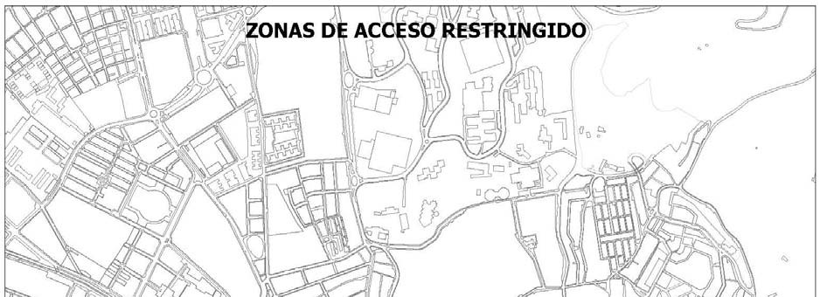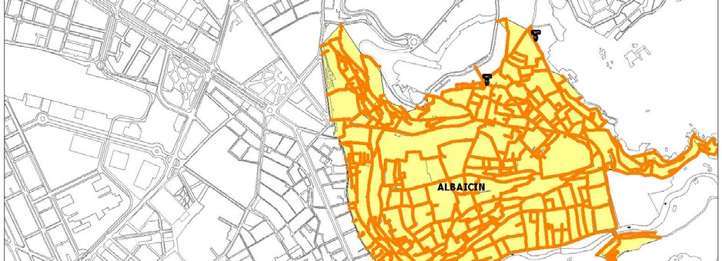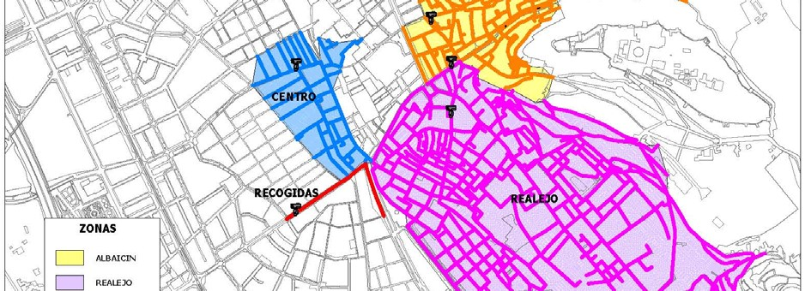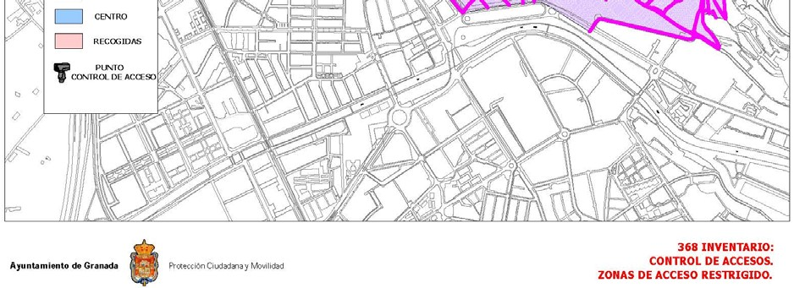
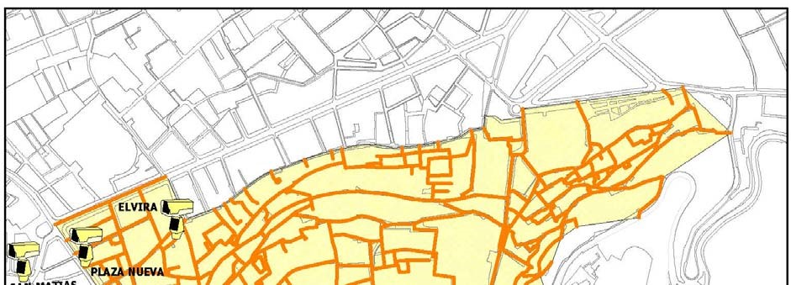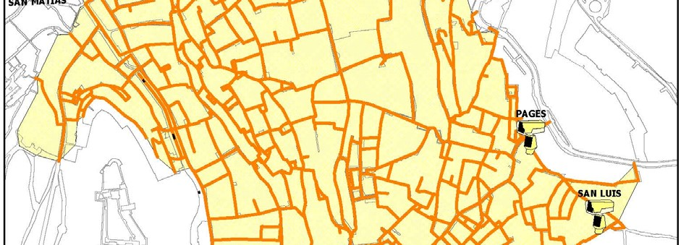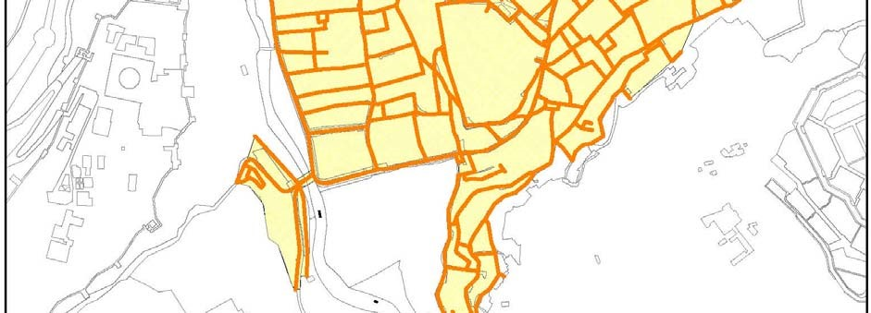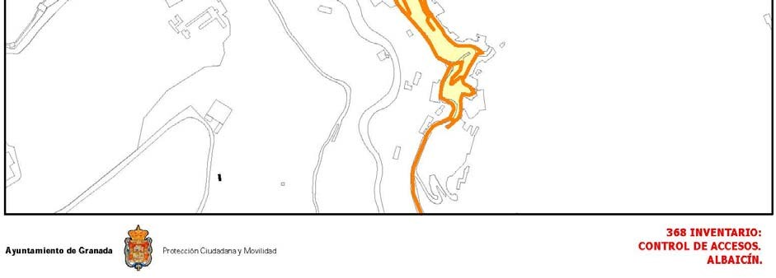
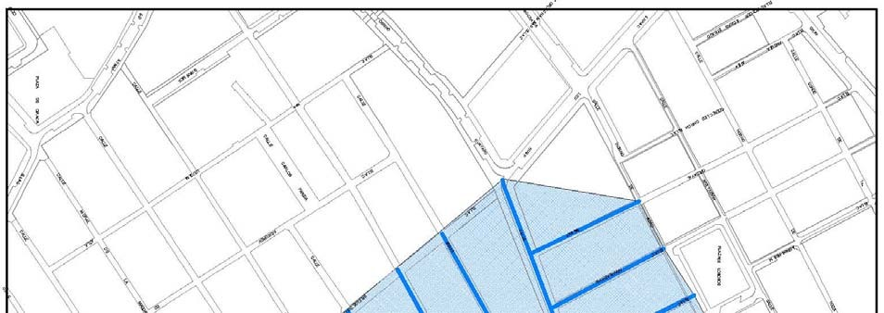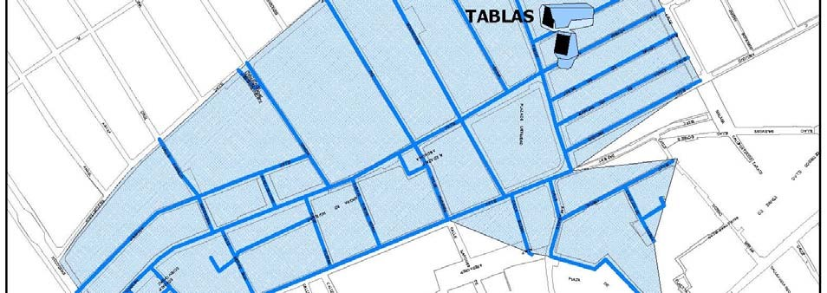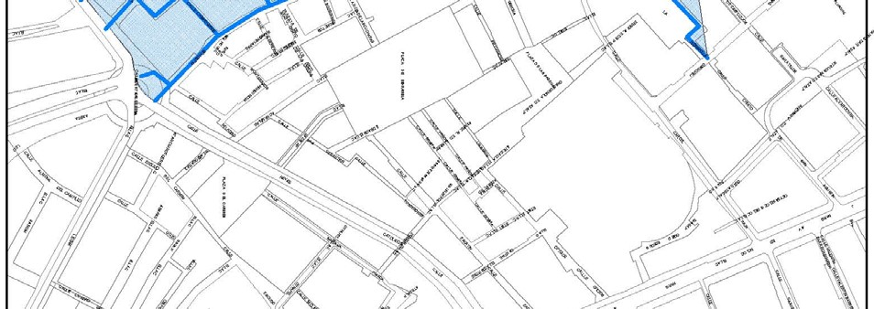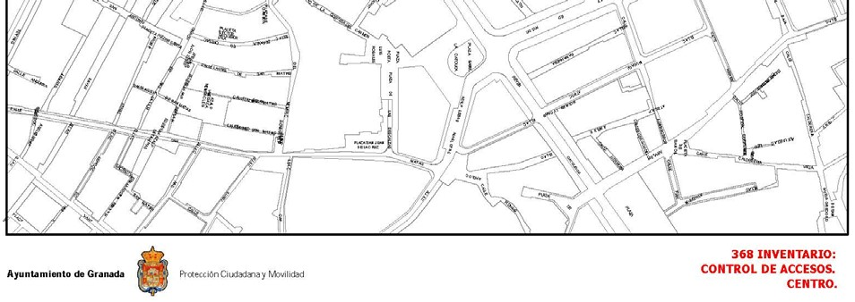
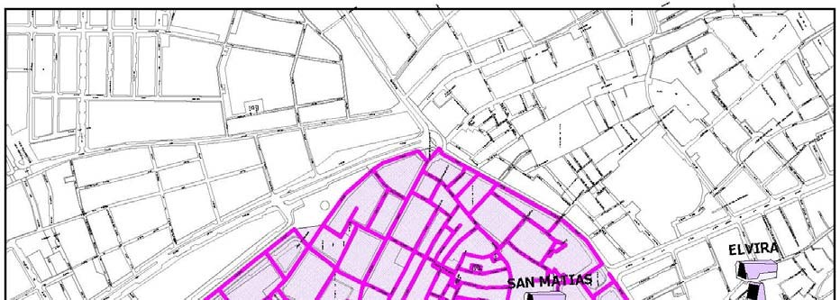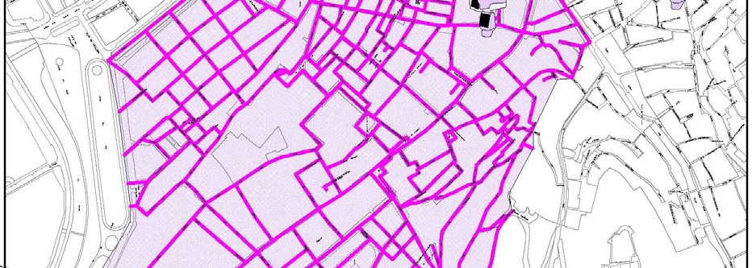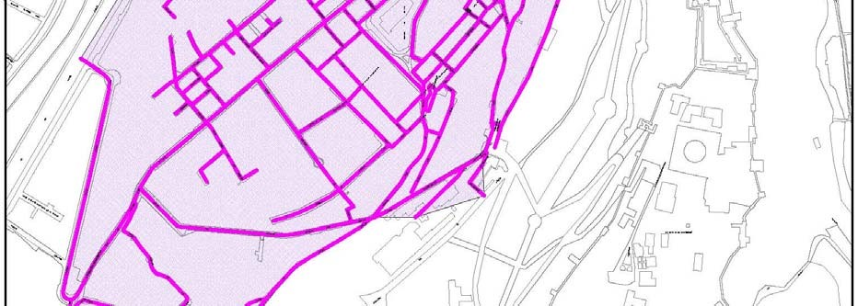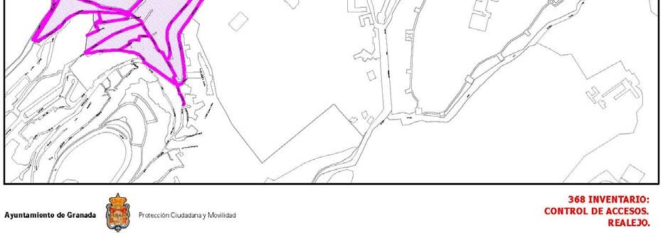
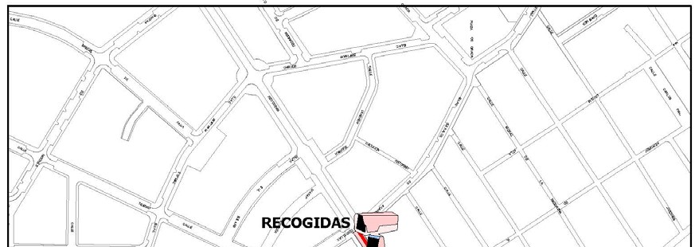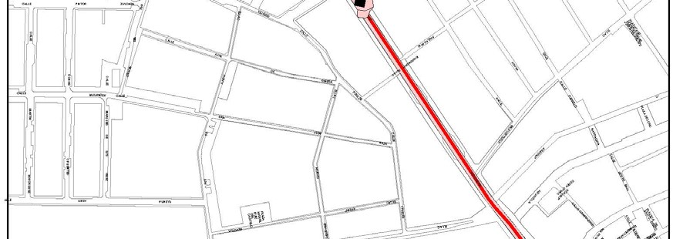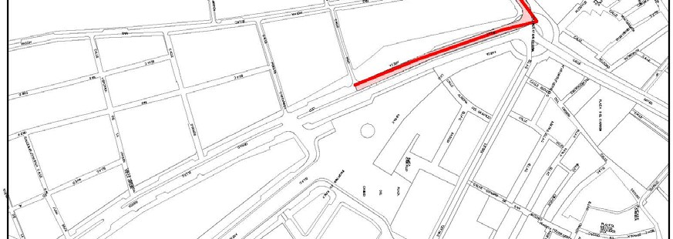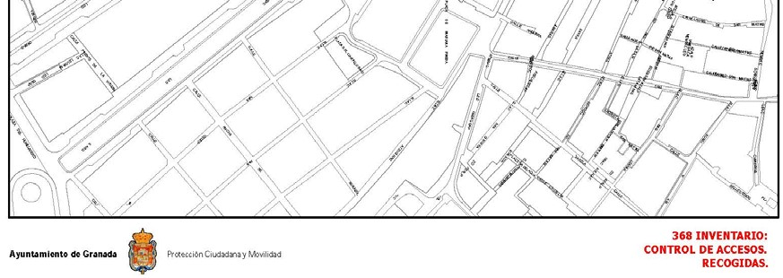

ANEXO II

CARRILES DE CIRCULACION ESPECIALMENTE PROTEGIDOS

- HORARIOS DE RESTRICCION.

Horario:
Diario. De 7:30 a 22:00 horas.
Todos los carriles de circulación especialmente protegidos tienen el mismo horario.

- LOCALIZACION.

CODVIA | NOMBRE CALLE
00112 | ANCHA DE CAPUCHINOS, CALLE
00117 | ANDALUCIA, AVENIDA DE
00117 | ANDALUCIA, AVENIDA DE
00290 | CAPITAN MORENO, AVENIDA
00668 | GRAN VIA DE COLON, CALLE
00721 | HOSPICIO, AVENIDA DEL
00739 | HUMILLADERO, PLAZA DEL
01206 | PULIANAS, AVENIDA DE
01237 | REYES CATOLICOS, CALLE
01363 | SALON, PASEO DEL
03351 | CONSTITUCION, AVENIDA DE LA
04360 | DOCTOR OLORIZ, AVENIDA
08272 | ACERA DEL DARRO, CALLE

SENTIDO
UNICO
NOROESTE (DESDE CALETA A RIBERA DEL
BEIRO)
SURESTE (DESDE VIAS DEL TREN A CRUZ DEL
SUR)
UNICO
SURESTE
SUROESTE (DESDE CAPUCHINOS A
CONTITUCION)
UNICO
SUR (DESDE CARDENAL PARRADO A S.ISIDRO)
AMBOS
UNICO (DESDE CUESTA ESCORIAZA A
HUMILLADERO)
AMBOS
UNICO (DESDE PLAZA TOROS A CONSTITUCION)
NORTE

POETA MANUEL GONGORA,
10389 CALLE NORTE

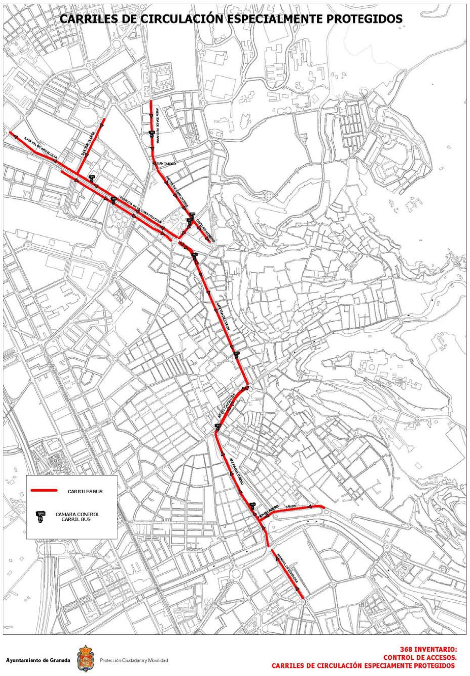

ANEXO III

APLICACION INFORMATICA PARA LOS ESTABLECIMIENTOS HOTELEROS

El Área Municipal competente de este Ayuntamiento ha desarrollado una utilidad basada en el protocolo de transferencia de hipertexto, HTTPS, que permite a los establecimientos hoteleros, que lo soliciten, mediante un certificado digital personalizado (que los identifica de forma unívoca) el envío, de forma segura, de los datos del vehículo del cliente a autorizar por las zonas de acceso restringido asociadas a los caminos de acceso al hotel y salida de éste.
Los responsables de estos establecimientos deberán recoger y renovar el certificado, asociado a su establecimiento, en las dependencias de la citada Área.
Los establecimientos, que en la actualidad no hacen uso de la aplicación y deseen beneficiarse de su uso, deben de solicitarlo a dicha área del Ayuntamiento de Granada, mediante instancia.
Tras la concesión de la aplicación al establecimiento, a requerimiento de la propia área, habrá de aportar los datos oportunos para la creación del certificado, quedando citados para la recogida del necesario certificado.
Así mismo suscribirá un compromiso formal por el cual la aplicación se utilizará exclusivamente para facilitar el acceso de los vehículos de los clientes, aceptando que el incumplimiento dará lugar a la correspondiente sanción económica.
La aplicación consiste en un formulario de introducción de datos (en una página Web) y un botón de envío de los mismos. Los datos que deberán mandar los establecimientos hoteleros, mediante el procedimiento anteriormente descrito, serán los siguientes:
-DNI o nº de pasaporte, según la documentación con la que cuente el cliente.
-Nombre y Apellidos.
-Matrícula del vehículo.
-Nº de habitación.
-Fecha de entrada al hotel.
-Fecha de salida del hotel.
En el envío, además de los datos anteriormente citados, y de forma transparente al establecimiento, se incluirán los datos de identificación del hotel que realiza dicho envío.
Los datos enviados por los hoteles, correspondientes a sus clientes, se incluirán en la Base de Datos de vehículos autorizados para circular por las zonas de acceso restringido que se les asignen y durante los días de su estancia.
El uso de la aplicación por parte de los establecimientos hoteleros, está sometida a las siguientes condiciones:
1ª El establecimiento hotelero, será el responsable del empleo fraudulento y/o con mala fe de la aplicación, tanto en la conexión con el ayuntamiento, como del envío de datos falseados.
Igualmente el establecimiento hotelero se responsabilizará de la utilización de su certificado digital para el envío de datos con su firma, por lo que en caso de extravío o pérdida de esta certificado deberá comunicarlo al Área Municipal competente con al mayor prontitud posible, ya que las matrículas enviadas bajo este certificado, se considerarán, a todos los efectos, como enviadas por el hotel en las inspecciones que se realicen.
2ª Los responsables municipales de dicha Área, podrán comprobar en cualquier momento la veracidad de los datos aportados. Se verificarán los mismos a través de las diversas bases de datos disponibles en este Ayuntamiento, sin perjuicio del deber de colaboración por parte de los responsables del establecimiento.
3ª En el caso en el que se descubra de manera fehaciente, que se incumple reiteradamente la finalidad de la aplicación y que se ha enviado a través de la misma matriculas no pertenecientes a clientes (como por Ej. de empleados, dueños, socios, amigos, conocidos, proveedores, mantenimiento, etc.), el Ayuntamiento se reserva las medidas a tomar.
4ª El hotel se comprometerá a realizar el envío de datos del cliente nada mas tenga constancia de la reserva. Y preferentemente, antes de que el cliente circule por zonas de acceso restringido que cuentan con bolardos escamoteables, en el resto de los casos la aplicación permite el envío con hasta cuatro días de diferencia respecto de la fecha de llegada del cliente.)
5ª No obstante el Ayuntamiento de Granada podrá establecer otro sistema que considere adecuado en función de la tecnología existente.
La utilización de la aplicación o cualquier otro sistema que se establezca será por tiempo indefinido, mientras se den las circunstancias que lo motivaron, si bien por motivos de seguridad será necesaria una renovación del certificado digital cada cuatro años, requiriendo de la presencia de un representante del establecimiento en las instalaciones municipales, tras recibir notificación en tiempo y forma.
Igualmente será trasmisible, pero el antiguo y nuevo empresario deberán comunicarlo por escrito al Ayuntamiento. Dicha comunicación se realizará por escrito en el plazo de un mes desde que se hubiera formalizado el cambio de titularidad en el establecimiento amparado por la autorización, aportando la siguiente documentación:
- Comunicación suscrita por el peticionario o su representante legal, con los datos de identificación.
- Compromiso de adquiriente de ejecutar el programa conforme al contenido de la autorización otorgada y exclusivamente para facilitar el acceso de clientes al establecimiento.
Protección de Datos.
En cumplimiento de lo dispuesto en los artículos 5 y 6 LO 15/1999, de 13 de diciembre de protección de Datos de carácter Personal, los hoteles AUTORIZAN al Ayuntamiento de Granada, con CIF nº P1808900C, a la aportación de los datos recabados mediante la citada aplicación, al fichero Tarjetas de Residentes, con código de inscripción en el Registro General de la AEPD nº 2040080335, del que aquel es responsable con el compromiso de ajustar en todo momento su tratamiento a los requisitos, limitaciones y garantías de las disposiciones legales vigentes sobre protección de datos de carácter personal.

Granada, 4 de marzo de 2014 LA SECRETARÍA GENERAL

Fdo: Dña. Mercedes López Domech

